## 0)MSP RoadShow

## Register now – скрыть

## Даты под заголовком – скрыть

## Меню – переходы по блокам

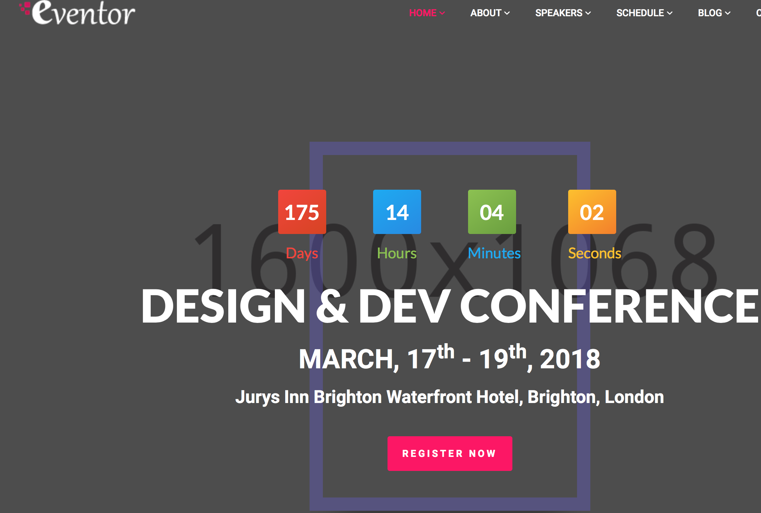

Index.html

1) Ти студент чи тільки починаєш свій шлях в ІТ? Не знаєш як технології Microsoft допоможуть тобі стати крутішим? MSP RoadShow 2018 - це саме те місце, де ти знайдеш відповіді на ці та багато інших питань, познайомишся з крутими професіоналами!

Основні напрямки про які буде йти мова:

* .Net (несподіванка, так?)
* Microsoft Azure
* Купа різних технологій
* Обмін досвідом

MSP RoadShow 2018 це:

* 5 міст, 3 потоки
* 200+ відвідувачів, Крута атмосфера
* Можливість отримати відповіді на свої питання та поспілкуватись з комьюніті ентузіастів Microsoft.

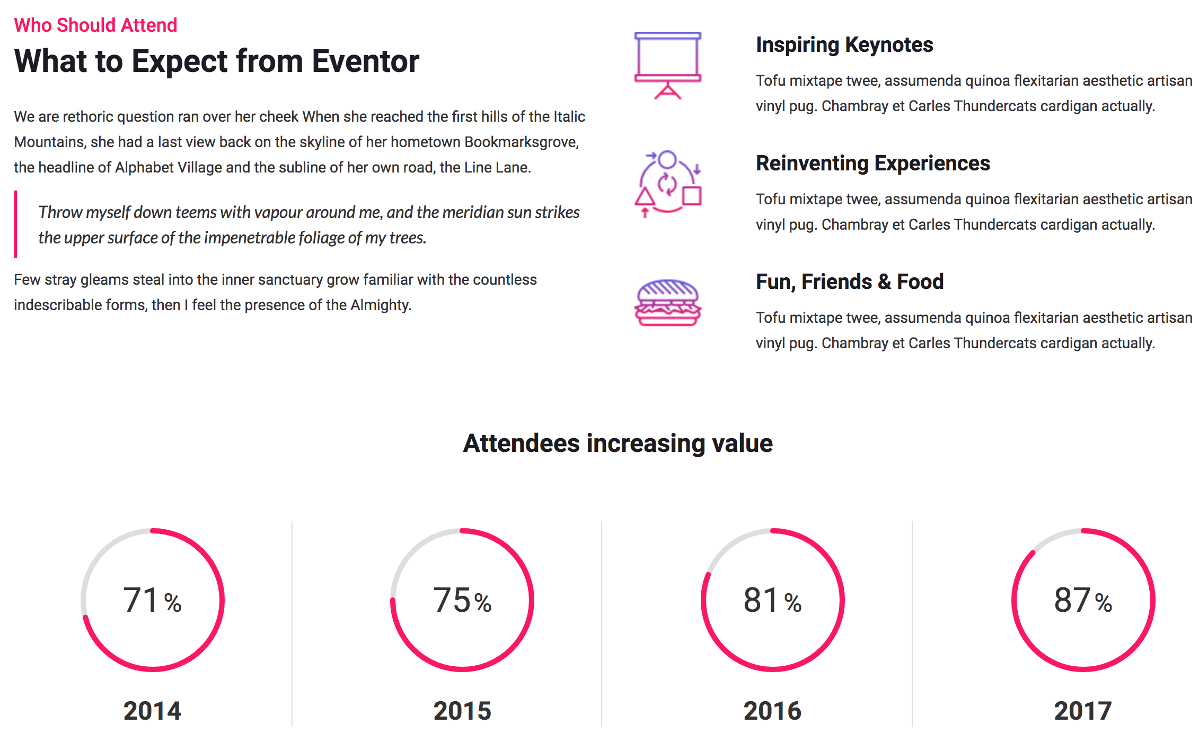

Index-2.html

2) 3 основні причини відвідати MSP RoadShow 2018

1. Атмосфера. На конференції у тебе буде можливість отримати нові знайомства, поспілкуватися з представниками різних ІТ-компаній щодо можливості та перспектив працевлаштування, а також, і найголовніше, отримати круті знання да досвід з використання різноманітних технологій.
2. Доповіді. Ми готуємо для тебе 3 крутих секції у яких ми розглянемо такі теми як: веб-розробка, хмарні обчислення, мобільна розробка, пхання помідорів в сраку, розробка застосунків для доповненої реальності, використання штучного інтелекту, Big Data та ще багато багато інших.
3. Комьюніті. Можливість познайомитись з цікавими професіоналами, які на практиці використовують технології про які говорять. Також це дуже крута можливість весело провести час з ентузіастами студентами-партнерами Microsoft.

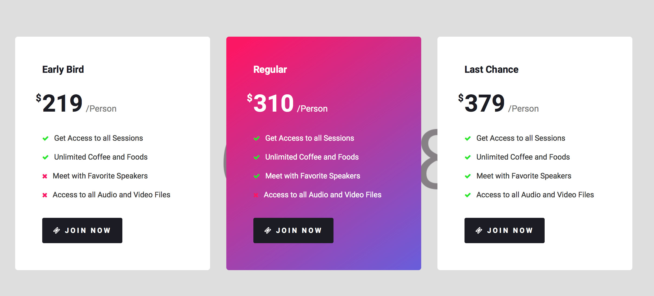index-3.html

3) Як це було минулого року

Видео с RoadShow2017 с описанием и статистикой: города, посетители, вопросы, потоки, темы (инфа из пикчи со статистикой за 2017й год).

Кнопка “know more” link to : http://msproadshow.org/

5 міст, 3 секції з 72 годинами корисної інформації, 20 доповідачів, з них 7 спеціально запрошених Microsoft MVP та співробітників Microsoft, 736 відвідувачів.

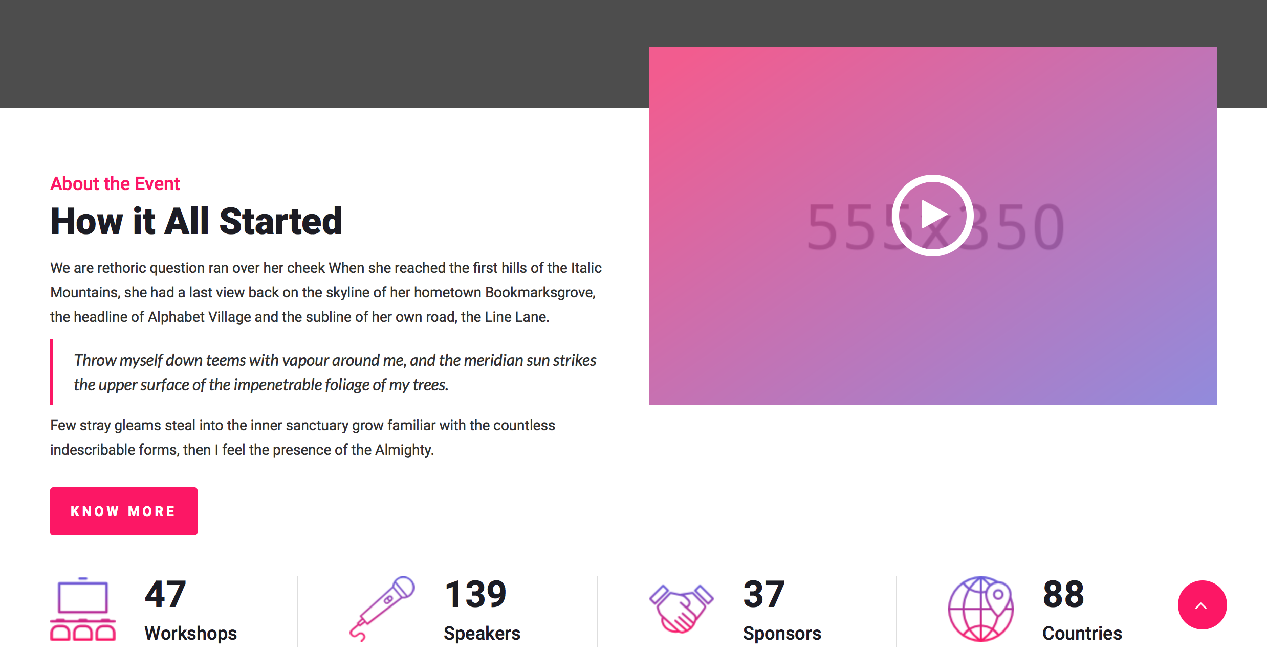

index.html

4)contact.html

